V3 - Das Speed-Boot und sein geheimnisvoller Antrieb
Gefahrenstoffe
Wasser |  |  | - |  |  | -
Alufolie |  |  | - |  |  | -

Materialien: Pneumatisch Wanne, Pfeffer, Spülmittel-Lösung (1:1)
Chemikalien: Wasser, Alufolie
Durchführung: Zunächst wird die pneumatische Wanne mit Wasser befüllt und ein Alu-Boot mit einem Loch in der Mitte schwimmen gelassen. (Wichtig: das Boot sollte nicht zu groß sein, da es sonst sinkt!) In das Loch im Boot wird etwas Spülmittel-Lösung getropft und beobachtet. Anschließend wird das Wasser der pneumatischen Wanne gewechselt und nach Neubefüllung mit fein gemahlenem Pfeffer benetzt. Jetzt wird wiederum etwas Spülmittel-Lösung auf die Wasseroberfläche getropft und wieder genau beobachtet was passiert.
Beobachtung: Das Alu-Boot bewegt sich schnell über das Wasser nach der Zugabe von Spülmittel-Lösung. Der Pfeffer wird nach Zugabe von Spülmittel-Lösung blitzschnell zu den Seiten beweget.
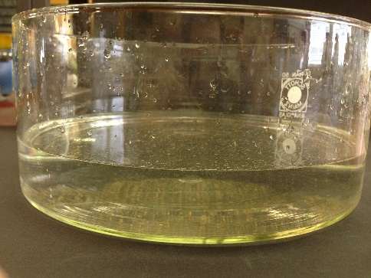 | 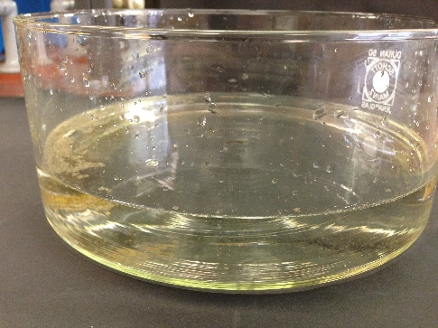
Abb. 3- mit Pfeffer benetzte Wasseroberfläche vor (links) und nach (rechts) Spülmittel-Lösung Zugabe.

Deutung: Die Spülmittel-Lösung hebt die Oberflächenspannung des Wassersauf. Durch die schnelle Verteilung der „Spülmittel-Teilchen“ wird das kleine Schiff ebenfalls schnell mitbewegt. Der Pfeffer verdeutlicht die Geschwindigkeit dieses Phänomens sehr anschaulich.
Entsorgung: Das Wasser kann über den Ausguss entsorgt werden. Das Alu-Boot kann über den Plastik-Müll entsorgt werden.
Literatur: -

